A1:

Core Grammar & Structure
- The Verb To Be: Affirmative, negative, and question forms (I, you, he, she, it, we, they).
- Present Simple: Routines, habits, and facts (affirmative, negative, and questions).
- Pronouns & Adjectives: Subject pronouns (I, he, she), object pronouns (me, him, her), and possessive adjectives (my, your, his).
- Demonstratives: This, that, these, those.
- Basic Modals: Can and can't for ability and simple requests (e.g., Can you help me?).
- There is / There are: Describing places and quantities.
- Basic Questions: Using Who? Where? What? When? How?.
- Prepositions: Basic prepositions of place (in, on, under) and time (at, in, on).

🗣️ Functional Communication
- Greetings & Introductions: Saying hello, introducing yourself and others, and spelling names.
- Daily Routines: Telling the time and days of the week.
- Shopping: Understanding prices and basic transactions (e.g., How much is it?).
- Preferences: Expressing likes and dislikes (e.g., I like it, I don't like...).
- Directions: Asking and understanding simple directions.

🔤 Core Vocabulary Themes
- Personal Information: Nationalities, countries, and jobs.
- Family & People: Family members and simple adjectives to describe personality and physical appearance.
- The Environment: Rooms in a house, furniture, and colors.
- Food & Drink: Common meals and grocery items.
- Numbers: Cardinal (1-100+) and ordinal numbers (first, second).

💡 Teaching Tips & Resources
- Keep it Visual: Use gestures, flashcards, and props to make connections without translating.
- Syllables & Phonics: Start with the alphabet so students can spell their names and unfamiliar words.
- Use Testing Wordlists: Use the Cambridge English Starters Guide for an extensive, age-appropriate A1 vocabulary list.
• • Constant Repetition: Beginners need constant review and reinforcement through simple games and quizzes.

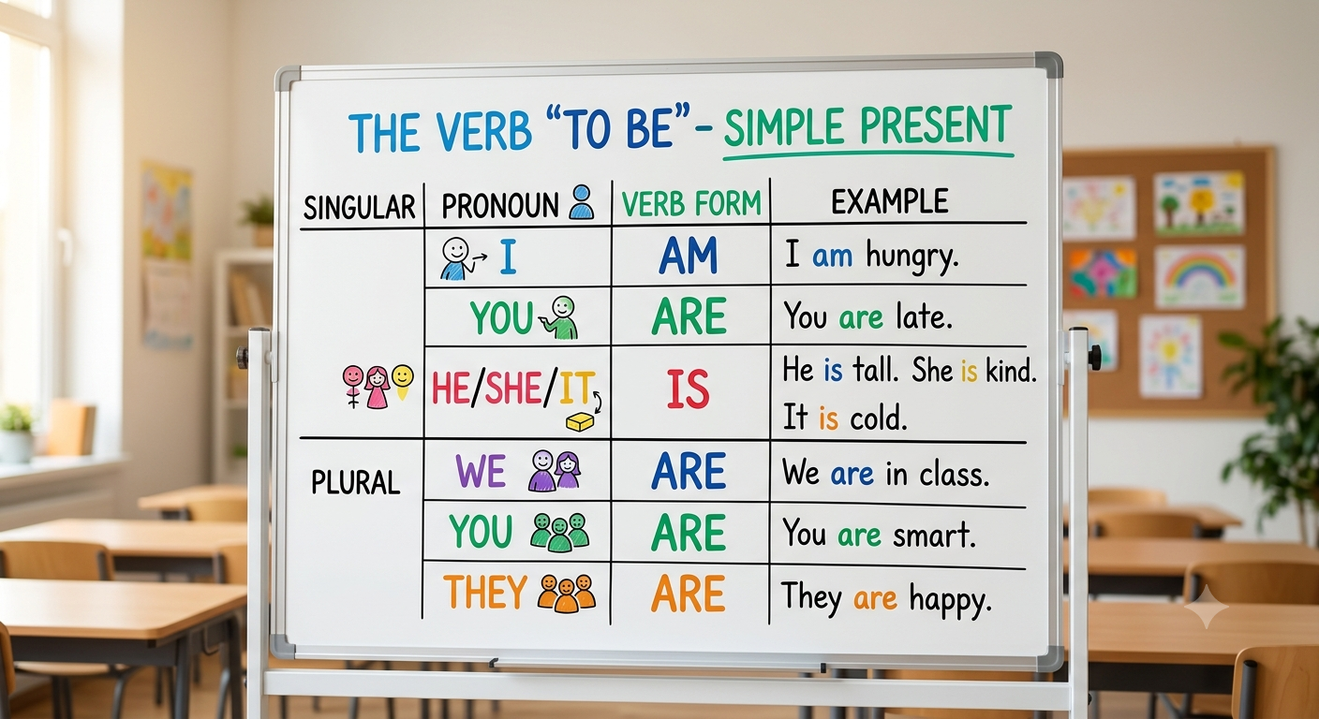

Magyarázat:

Első Lecke: A "Lenni" Ige (The Verb To Be)

A Nagy Titok: A "Lenni" Ige (The Verb To Be)
Az angolban a legfontosabb szó a TO BE, ami azt jelenti: VAN (létezik).
Magyarul sokszor elhagyjuk (pl. „Én Ladislav vagyok”, de „Ő okos” – nem mondjuk, hogy „Ő van okos”).
Aranyszabály a diáknak: Az angolban NEM hagyhatod el a „VAN”-t. Mindig ki kell mondanod, hogy ki milyen van, vagy hol van.
A „TO BE” egy alakváltó ige. 3 formája van: AM, IS, ARE. Úgy képzeld el, mint három testvért, akik szétosztották maguk között a személyeket (I, you, he...).
1. A "VAN" (Kijelentés / Affirmative)
Csak össze kell párosítani a szereplőket a megfelelő alakváltó formával. Tanuljátok meg ritmusra:
- I am (Én vagyok)
$\rightarrow$
‬ I am a teacher.
- You are (Te vagy)
$\rightarrow$
‬ You are happy.
- He is (Ő van - fiú)
$\rightarrow$
‬ He is smart.
- She is (Ő van - lány)
$\rightarrow$
‬ She is nice.
- It is (Ez/Az van - tárgy, állat)
$\rightarrow$
‬ It is a car.
- We are (Mi vagyunk)
$\rightarrow$
‬ We are here.
- They are (Ők vannak)
$\rightarrow$
‬ They are tired.

Tipp: Mutasd meg neki a rövidítéseket is, mert a való életben így fogja hallani (I'm, You're, He's, We're).
2. LÉPÉS: A "NEM VAN" (Tagadás / Negative)
A tagadás az angolban a legegyszerűbb dolog a világon. Nem kell semmit átrendezni, csak fogni a NOT (NEM) szócskát, és odarakni a "VAN" mögé.
- I am not
$\rightarrow$
‬ I am not sad.
- You are not (You aren't)
$\rightarrow$
‬ You aren't late.
- He is not (He isn't)
$\rightarrow$
‬ He isn't home.
- She is not (She isn't)
$\rightarrow$
‬ She isn't hungry.
- It is not (It isn't)
$\rightarrow$
‬ It isn't cold.
- We are not (We aren't)
$\rightarrow$
‬ We aren't ready.
- They are not (They aren't)
$\rightarrow$
‬ They aren't English.

3. A KÉRDÉS (Question) – A Helycsere-trükk
A magyarban a hanglejtéssel kérdezünk („Ő boldog.” vs. „Ő boldog?”). Az angolban ez nem elég.
A trükk: Kérdésnél a szereplő (I, you, he...) és a "VAN" (am, is, are) helyet cserélnek. A "VAN" előreugrik a mondat elejére, mint egy testőr.
Nézzük meg élőben:
- Kijelentés: You are English. (Te angol vagy.)
- Kérdés: Are you English? (Angol vagy?)
- Kijelentés: He is a doctor. (Ő orvos.)
- Kérdés: Is he a doctor? (Ő orvos?)
- Kijelentés: It is hot. (Meleg van.)
- Kérdés: Is it hot? (Meleg van?)
Hogyan gyakoroltasd ezt vele azonnal az órán?
Ne írass vele unalmas teszteket. Adj neki 3 szót: [YOU], [HAPPY], [?].
Kényszerítsd rá, hogy a helycsere-trükk alapján azonnal rakja össze fejben: Are you happy? Majd mondasd el vele a választ pozitívan (Yes, I am happy) és negatívan is (No, I am not happy). Ha ez a háromszög (Kijelentés $\rightarrow$‬ Tagadás $\rightarrow$‬ Kérdés) reflexből megy egy-egy egyszerű mondattal, az A1-es diákod sikeresen vette az első és legfontosabb akadályt.

Peldak/Gyakorlas:

1. FELADAT: Töltsd ki a hiányzó részt! (Fill in the blanks)
Utasítás a diáknak: Írd be a hiányzó TO BE alakot (am / is / are) vagy a tagadó alakot (am not / isn't / aren't)!
- I ______ a project manager.
- You ______ late for the meeting! Quick!
- He ______ from Hungary, he is Slovak.
- We ______ tired today, we are very energetic!
- It ______ a very nice car.
- They ______ at school right now, they are at home.
- She ______ my English teacher.
- [BECSAPÓS] Peter and Kate ______ married.
- [BECSAPÓS] The weather ______ very hot today.
- [BECSAPÓS] I ______ 31 years old.
🔑 Megoldókulcs és magyarázat a weboldalra:
- am (I + am)
- are (You + are)
- isn't / is not (A mondat második fele tisztázza, hogy nem magyar, hanem szlovák).
- aren't / are not (A mondat második fele szerint energetikusak, tehát nem fáradtak).
- is (It + is)
- aren't / are not (Otthon vannak, tehát nincsenek a suliban).
- is (She + is)
- are [Becsapós: A diák meglátja a „Kate” nevet, és reflexből „is”-t írna, de a szerkezet többes szám: Peter és Kate = Ők (They)!]
- is [Becsapós: A magyar azt mondja, hogy „meleg VAN”, az angolban az időjárás mindig IT, ezért IS kell mögé].
- am [Becsapós: Magyarul az életkort birtokoljuk („31 éves VAGYOK/van nekem”), az angolban viszont az életkor egy állapot: én 31 éves „vagyok” létezésben].
2. FELADAT: Rakd helyes sorrendbe a szavakat! (Word Order)
A) KIJELENTŐ MONDATOK (Statements)
- hungry / I / not / am .
- nice / she / a / girl / is .
- are / in / classroom / the / we .
- a / manager / he / successful / is .
- cold / it / today / is .
- at / home / you / aren't .
- developers / they / smart / are .
- [BECSAPÓS] years / John / twenty / is / old .
- [BECSAPÓS] very / the / expensive / laptop / is .
- [BECSAPÓS] happy / my / and / wife / I / are .
B) KÉRDÉSEK (Questions)
- you / ready / are / ?
- a / she / doctor / is / ?
- late / I / am / ?
- cold / is / it / outside / ?
- where / they / are / ?
- hungry / why / he / is / ?
- at / we / home / are / ?
- [BECSAPÓS] old / how / you / are / ?
- [BECSAPÓS] your / from / where / boss / is / ?
- [BECSAPÓS] open / the / office / is / ?
🔑 Megoldókulcs a weboldalra:
- I am not hungry.
- She is a nice girl.
- We are in the classroom.
- He is a successful manager.
- It is cold today.
- You aren't at home.
- They are smart developers.
- John is twenty years old. [Becsapós szórend].
- The laptop is very expensive. [A diák hajlamos a „the expensive laptop is vmi” hibára].
- My wife and I are happy. [Becsapós: „My wife and I” = WE (Mi), ezért ARE kell, nem pedig AM az „I” miatt!]
- Are you ready?
- Is she a doctor?
- Am I late?
- Is it cold outside?
- Where are they? (Kérdőszó legelöl, utána a testőr-ige!)
- Why is he hungry?
- Are we at home?
- How old are you? [Klasszikus fix kérdés, amit fixen elrontanak].
- Where is your boss from? [Becsapós: A „from” a mondat legvégére kerül!]
- Is the office open? [Becsapós: Az „open” itt melléknév (nyitva), a diákok gyakran igének hiszik és belekeverik a DO/DOES-t].
3. FELADAT: Igaz vagy Hamis? (True or False)
Utasítás a diáknak: Döntsd el, hogy a mondat vagy a kérdés nyelvtanilag helyes-e (True) vagy hibás (False)!
A) MONDATOK (Statements)
- I has a beautiful house. [True / False]
- She isn't at work today. [True / False]
- They are very friendly people. [True / False]
- We am from Slovakia. [True / False]
- It is a very old computer. [True / False]
- You is a great designer. [True / False]
- He not is sad. [True / False]
- [BECSAPÓS] My office is in Nitra. [True / False]
- [BECSAPÓS] I am have 30 years old. [True / False]
- [BECSAPÓS] The cars are blue. [True / False]
B) KÉRDÉSEK (Questions)
- You are tired? [True / False]
- Is he a business analyst? [True / False]
- Am I in the right room? [True / False]
- Are they from England? [True / False]
- Is you happy? [True / False]
- Is it your new phone? [True / False]
- Where are we now? [True / False]
- [BECSAPÓS] Are the water cold? [True / False]
- [BECSAPÓS] Why you are late? [True / False]
- [BECSAPÓS] Is your father a programmer? [True / False]
🔑 Megoldókulcs és magyarázat a weboldalra:
- False (Helyesen: I have... de a To Be-nél maradva: I am...)
- True
- True
- False (We után ARE kell, nem am).
- True
- False (You után ARE kell, nem is).
- False (A „NOT” mindig a „VAN” mögött áll, nem előtte: He is not sad).
- True [Becsapós: A diák benézheti az „office” szót, de az IT, így az IS tökéletes].
- False [Brutális hungarizmus: „Am have” egyszerre nem létezik, az életkorhoz csak az AM kell].
- True [Becsapós: Többes szám (the cars = they), így az ARE helyes].
- False (Kérdésnél kötelező a helycsere: Are you tired?)
- True
- True
- True
- False (Are you happy?)
- True
- True
- False [Becsapós: A víz megszámlálhatatlan, azaz IT-nek számít, így nem ARE, hanem „Is the water cold?” a helyes].
- False [Klasszikus B1-ig elnyúló hiba: Kérdőszó után is kötelező a helycsere! Helyesen: Why are you late?]
- True [Becsapós: A diák meglátja a „your” szót és reflexből ARE-t akar mondani. De a alany a „father” (He), így az IS tökéletes].
Tipp a webfejlesztéshez:
Ha ezt JavaScripttel vagy egy online kvíz-pluginnal (pl. WordPress alatt Quiz Maker vagy h5p) rakod fel, a [BECSAPÓS] magyarázatokat állítsd be úgy, hogy rontás esetén azonnal dobja fel a diák telefonjára/képernyőjére. Ebből fognak a legtöbbet tanulni! Hogyan tetszik ez az elrendezés?

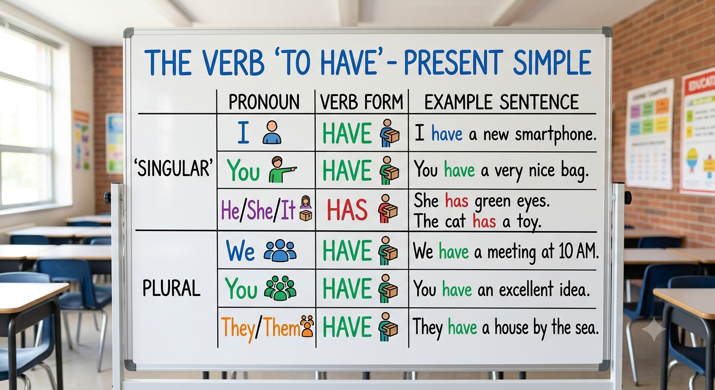

Második Lecke:

A "Birtokol" Ige (The Verb To Have)

A “TO HAVE” igét úgy kell megjegyezni, hogy azonnal lásd a kontrasztot a To Be-vel. A magyar nyelv itt egy óriási csapdát állít, mert nekünk nincs külön "birtokolni" igénk (nem mondjuk, hogy „Én birtoklok egy autót”), hanem azt mondjuk: „Van egy autóm”.
A Másik "VAN": A birtoklás (The Verb To Have)
Múltkor megtanultuk a TO BE igét, ami azt jelenti, hogy valaki/valami LÉTEZIK (milyen vagy hol van).
Most jön a TO HAVE, ami szintén „VAN”-nak fordítható magyarra, de ez BIRTOKLÁST jelent. Azt fejezi ki, hogy MI VAN NEKED.
Így válaszd szét a fejedben:
- To Be (am/is/are): Én magam vagyok valamilyen.
‬ I am hot. (Melegem van)
- To Have (have/has): Van valamim, ami az enyém, amit meg tudok fogni.
‬ I have a car. (Van egy autóm).
A TO HAVE is egy alakváltó, de neki csak 2 formája van: HAVE és HAS.
1. LÉPÉS: A Birtoklás (Kijelentés / Affirmative)
Itt szinte mindenki a HAVE alakot kapja, egyetlen egy kivétellel: a "Királyi Háromság" (He, She, It) most is különcködik, ők a HAS alakot kapják.
- I have (Nekem van)
‬ I have a dog.
- You have (Neked van)
‬ You have a nice phone.
- He has (Neki van - fiú)
‬ He has a big house.
- She has (Neki van - lány)
‬ She has blue eyes.
- It has (Ennek/Annak van)
‬ The laptop has a good battery.
- We have (Nekünk van)
‬ We have a meeting.
- They have (Nekik van)
‬ They have a lot of time.

2. LÉPÉS: Amikor "NINCS" (Tagadás / Negative)
A To Be-nél csak mögé raktuk a not-ot (is not). A To Have viszont egy "lusta" ige, egyedül nem tud tagadni. Kell mellé egy segédmunkás (segédige), aki elvégzi a piszkos munkát. Ez a segédmunkás a DON'T vagy a DOESN'T.
Aranyszabály: Ha a segédmunkás megérkezik, a HAS visszaalakul az eredeti HAVE formájára! Tagadásban már csak HAVE-et hallunk.
- I don't have
‬ I don't have a car. (Nincs autóm).
- You don't have
‬ You don't have time.
- He doesn't have
‬ He doesn't have a job. (Figyelj: doesn't HAS nem létezik!)
- She doesn't have
‬ She doesn't have a sister.
- It doesn't have
‬ It doesn't have a screen.
- We don't have
‬ We don't have a problem.
- They don't have
‬ They don't have money.

3. LÉPÉS: A Kérdés (Question) – A Segédmunkás előreugrik
Mivel a To Have lusta, a kérdésnél sem tud helyet cserélni, mint a To Be. Ide is be kell hívni a segédmunkást (DO vagy DOES), aki beáll a mondat legelejére, mint egy testőr.
A szabály itt is él: Ha a DOES ott van a mondatban, az összeszippantja a különlegességet, így a He/She/It után is HAVE áll a kérdésben!
- Kijelentés: You have a pen.
- Kérdés: Do you have a pen? (Van tollad?)
- Kijelentés: She has a key.
- Kérdés: Does she have a key? (Van kulcsa? - NEM Does she has!)
- Kijelentés: They have a meeting.
- Kérdés: Do they have a meeting? (Van megbeszélésük?)

Gyakorlás:

1. FELADAT: Töltsd ki a hiányzó részt! (Fill in the blanks)
Utasítás a diáknak: Írd be a hiányzó TO HAVE alakot (have / has) vagy a tagadó alakot (don't have / doesn't have)!
- I ______ a new laptop for work.
- She ______ a sister, she is an only child.
- We ______ a meeting today, the calendar is empty.
- You ______ a very beautiful house.
- They ______ a big office in the city center.
- He ______ a lot of experience in web design.
- [BECSAPÓS] My brother and I ______ a great business idea.
- [BECSAPÓS] Mark ______ a car, he always walks.
- [BECSAPÓS] Does she ______ a question?
- [BECSAPÓS] It ______ a good battery, it dies in 10 minutes.
🔑 Megoldókulcs és magyarázat a weboldalra:
- have (I + have)
- doesn't have / does not have (Egyke, azaz nincs lánytestvére).
- don't have / do not have (Üres a naptár, tehát nincs megbeszélés).
- have (You + have)
- have (They + have)
- has (He + has)
- have [Becsapós: A „My brother and I” az valójában MI (We), ezért HAVE kell, nem pedig HAS az öcsi miatt!]
- doesn't have [Becsapós: Mindig sétál, tehát nincs kocsija. Mivel Mark = He, így a doesn't have a jó].
- have [Becsapós: Kérdő mondat! Mivel a mondat elején ott a DOES segédmunkás, a HAS visszaalakul HAVE formára!]
- doesn't have [Becsapós: 10 perc alatt lemerül, tehát nincs jó akkumulátora. Tárgyról van szó (It), így doesn't have].
2. FELADAT: Rakd helyes sorrendbe a szavakat! (Word Order)
A) KIJELENTŐ MONDATOK (Statements)
- a / blue / have / pen / I .
- time / don't / we / today / have .
- has / client / a / the / question .
- smartphone / you / expensive / an / have .
- doesn't / any / money / he / have .
- big / a / garden / house / the / has .
- have / keys / they / the / office / to / the .
- [BECSAPÓS] black / cat / has / eyes / the / green .
- [BECSAPÓS] a / Peter / job / have / doesn't .
- [BECSAPÓS] cold / I / a / have .
B) KÉRDÉSEK (Questions)
- a / you / do / car / have / ?
- have / sugar / do / we / ?
- she / passport / a / does / have / ?
- have / why / homework / they / do / ?
- problem / a / you / do / have / ?
- boss / time / does / the / have / ?
- phone / what / he / does / have / ?
- [BECSAPÓS] you / a / headache / do / have / ?
- [BECSAPÓS] does / have / a / John / dog / ?
- [BECSAPÓS] any / they / do / have / questions / ?
🔑 Megoldókulcs a weboldalra:
- I have a blue pen.
- We don't have time today.
- The client has a question. (The client = He vagy She, ezért has).
- You have an expensive smartphone.
- He doesn't have any money.
- The house has a big garden. (The house = It).
- They have the keys to the office.
- The black cat has green eyes. [A melléknév megelőzi a főnevet].
- Peter doesn't have a job. [A diákok hajlamosak a "Peter has doesn't" vagy "Peter doesn't has" hibákra].
- I have a cold. [Mondatszerkezetileg egyszerű, de jelentésben becsapós: az angol a betegségeket is birtokolja -> megfázásom van].
- Do you have a car?
- Do we have sugar?
- Does she have a passport? (Kérdésben have van a does miatt).
- Why do they have homework?
- Do you have a problem?
- Does the boss have time? (The boss = He/She).
- What phone does he have?
- Do you have a headache? [A fejfájást is birtokolják].
- Does John have a dog? [Klasszikus hiba a "Does John has a dog?" - a DOES miatt HAVE kell].
- Do they have any questions? [Kérdő mondatban a "some" helyett "any" kell a kérdéshez].
3. FELADAT: Igaz vagy Hamis? (True or False)
Utasítás a diáknak: Döntsd el, hogy a mondat vagy a kérdés nyelvtanilag helyes-e (True) vagy hibás (False)!
A) MONDATOK (Statements)
- I am have a big dog. [True / False]
- She has a beautiful smile. [True / False]
- They doesn't have the contracts. [True / False]
- We have a very busy day. [True / False]
- He has 30 years old. [True / False]
- You don't have a password. [True / False]
- My laptop has a silver color. [True / False]
- [BECSAPÓS] My manager doesn't has a car. [True / False]
- [BECSAPÓS] I have hot. [True / False]
- [BECSAPÓS] Anna and Tom has a nice apartment. [True / False]
B) KÉRDÉSEK (Questions)
- Have you a pen? [True / False]
- Does he have a laptop? [True / False]
- Do you have any brothers? [True / False]
- Does she has a meeting now? [True / False]
- Do they have a website? [True / False]
- Does it have a good camera? [True / False]
- Why do you have my key? [True / False]
- [BECSAPÓS] Do you are a car? [True / False]
- [BECSAPÓS] Does your company have an office? [True / False]
- [BECSAPÓS] Has he a free weekend? [True / False]
🔑 Megoldókulcs és magyarázat a weboldalra:
- False (Brutális keverés: I am vagy I have. A kettő együtt tilos! Helyesen: I have a big dog).
- True
- False (They után DON'T kell, nem doesn't).
- True
- False [Múlt heti anyag! Az életkor állapot (To Be), nem birtoklás! Helyesen: He is 30 years old].
- True
- True
- False [A "doesn't" után tilos a "has", olyankor HAVE kell. Helyesen: My manager doesn't have a car].
- False [A "melegem van" az angolban állapot, nem tárgy! Helyesen: I am hot].
- False [Anna és Tom = Ők (They), ezért HAVE kell, nem has].
- False (Amerikai/sima jelenben kell a segédige: Do you have a pen? A "Have you got" szerkezet más lapra tartozik, de önmagában a Have nem ugrik előre).
- True
- True
- False [Kérdésben a DOES után HAVE kell, nem has! Helyesen: Does she have...]
- True
- True
- True
- False [A "Do you are" egy nem létező nyelvtani mutáns. Vagy Are you... vagy Do you have...]
- True [Becsapós: A diák meglátja a "your"-t és DO-t akar. De a cég (company) az IT, így a DOES tökéletes].
- False [Sima jelenben nem kérdezünk így. Helyesen: Does he have a free weekend?]

